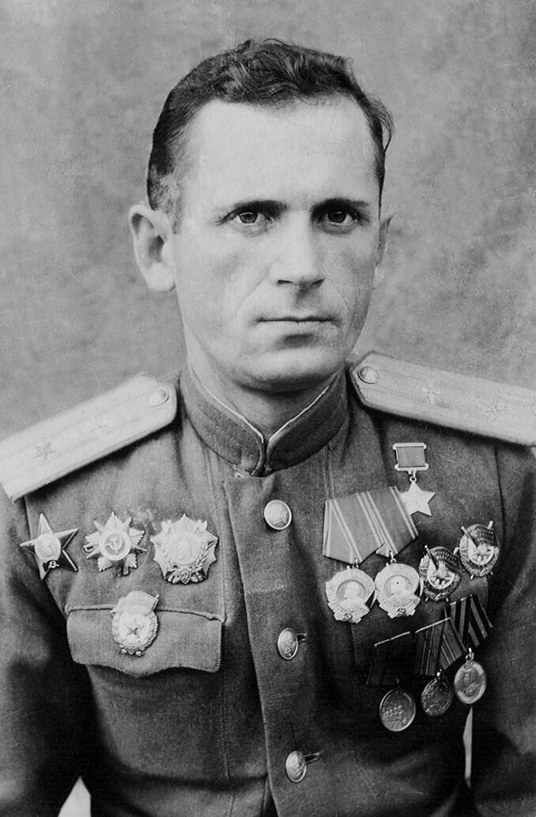

17.04.1918 – 08.08.1981
Герой Донской земли: Самохвалов Иосиф Иванович

Герой Советского Союза, летчик, прадедушка Пикулика Игоря.
Весной 1942 года защищал Донбасс, донские степи от Харькова до Сталинграда. В боях под Сталинградом участвовал с самого начала до полной победы. После Сталинградской битвы освобождал города Сальск, Зерноград, Целину, Ростов-на-Дону. В 1943 году Иосиф Иванович штурмовал противника под Краснодаром, участвовал в освобождении Таманского полуострова. В том же году, пробиваясь сквозь заградительный огонь, участвовал в уничтожении фашистского военного морского флота на Черном и Азовском морях. В 1944 году воевал за освобождение Крыма, участвовал в исторических боях за Севастополь. После освобождения Крыма был переброшен на 2-й Прибалтийский фронт, в составе которого освобождал Белоруссию, Латвию, Литву. Войну окончил под городом Ригой. Всего за период ВОВ Иосиф Иванович совершил 710 боевых вылетов, из них 533 – ночью. Им уничтожено: 12 танков, 48 автомашин, 8 точек зенитной артиллерии, 7 складов с боеприпасами, 9 автоцистерн, 6 прожекторов; разрушено 18 домов, 17 полевых орудий, 11 минометов, 1 баржа, 1 переправа; создано 34 очага пожара; разрушено 2 блиндажа.
Работу выполнил
ученик 5 «В» класса
МБОУ «Школа №49»
Пикулик Игорь

